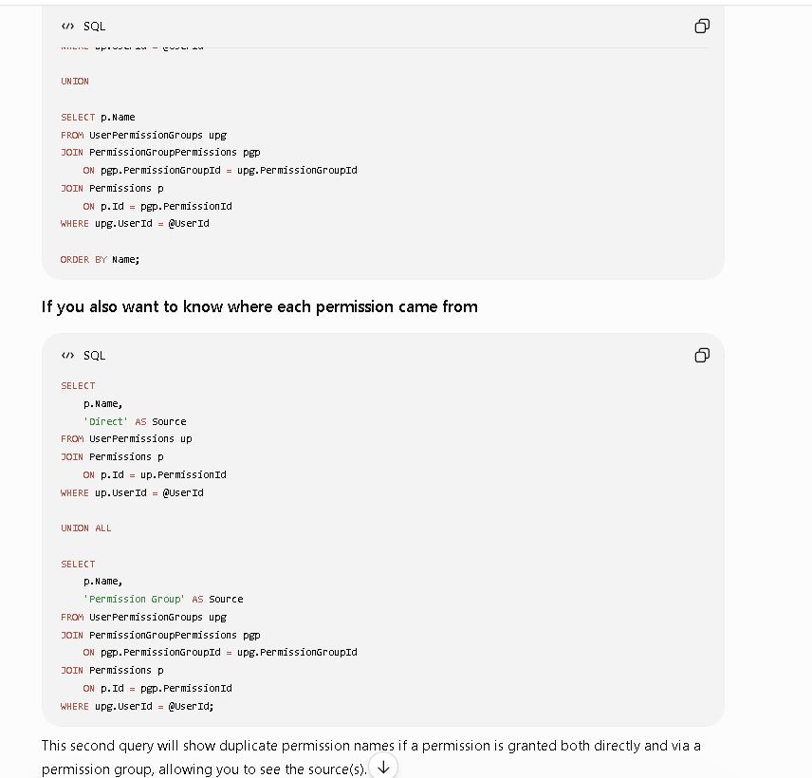
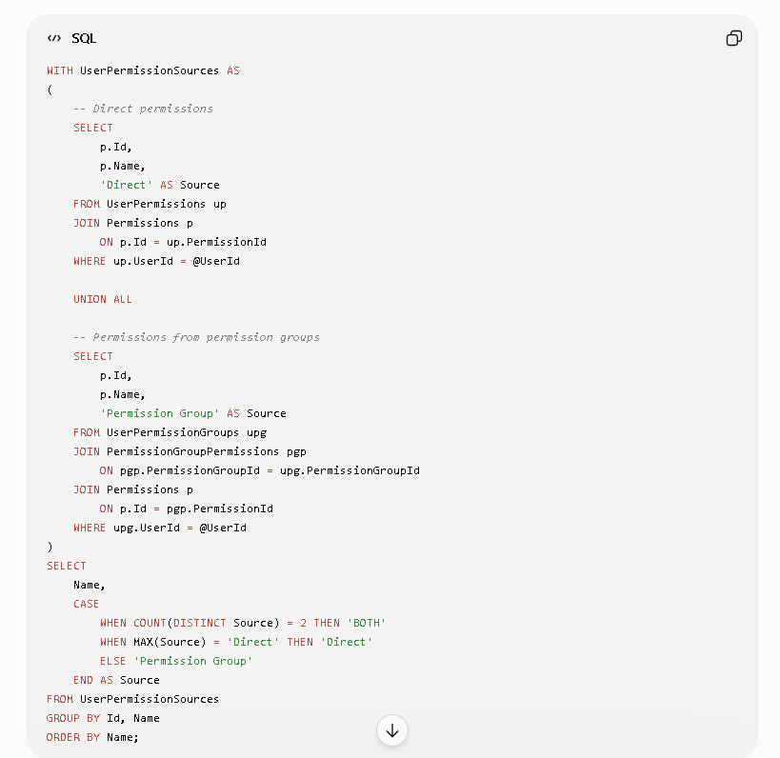
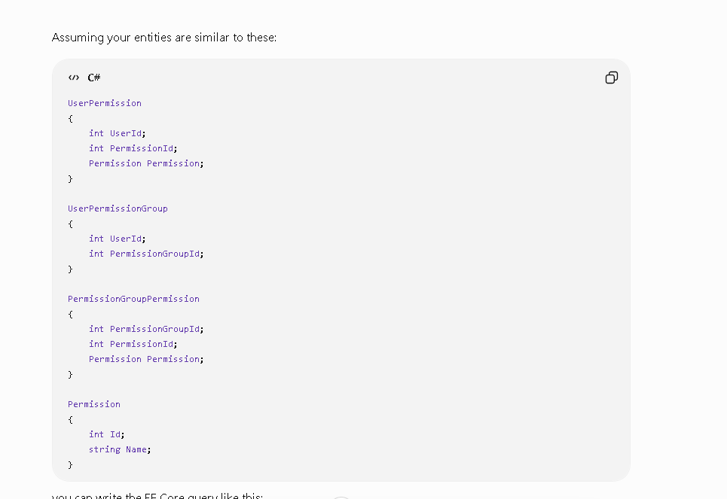
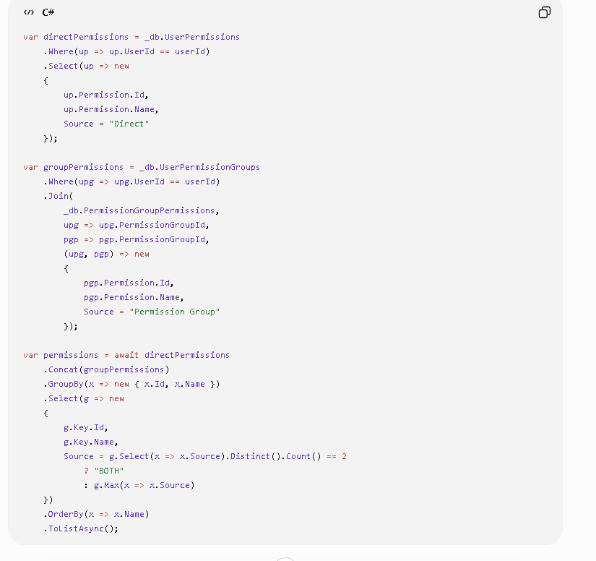
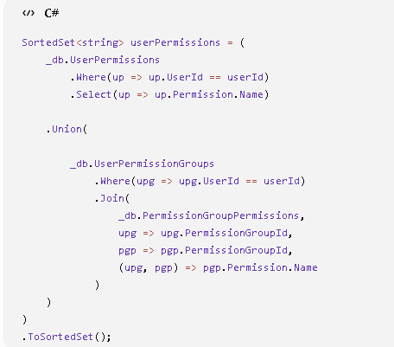

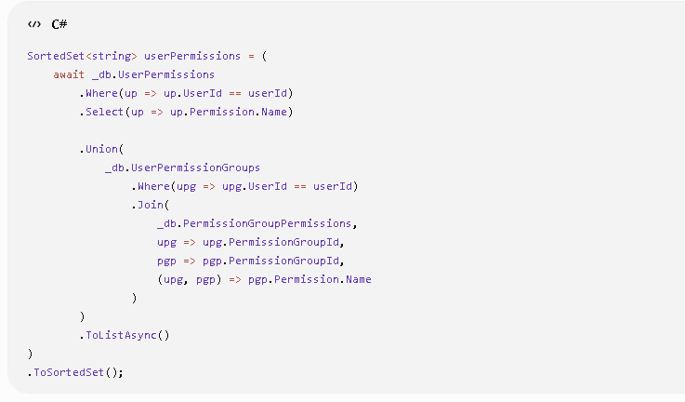

and materialize the result. ترجمه کن ، ترجمه فنی، و توضیح بده یعنی چی؟
در برنامه‌نویسی، materialize the result یک اصطلاح فنی است و ترجمه‌ی تحت‌اللفظی آن («نتیجه را مادی کن») مناسب نیست.
ترجمه‌های فنی مناسب:
- نتیجه را به‌صورت واقعی در حافظه ایجاد کن. ✅ (رایج‌ترین)
- نتیجه را در حافظه بارگذاری کن.
- نتیجه را به یک کالکشن در حافظه تبدیل کن.
- اجرای کوئری را نهایی کرده و داده‌ها را دریافت کن.

در EF Core یعنی چه؟
در EF Core وقتی می‌نویسی:
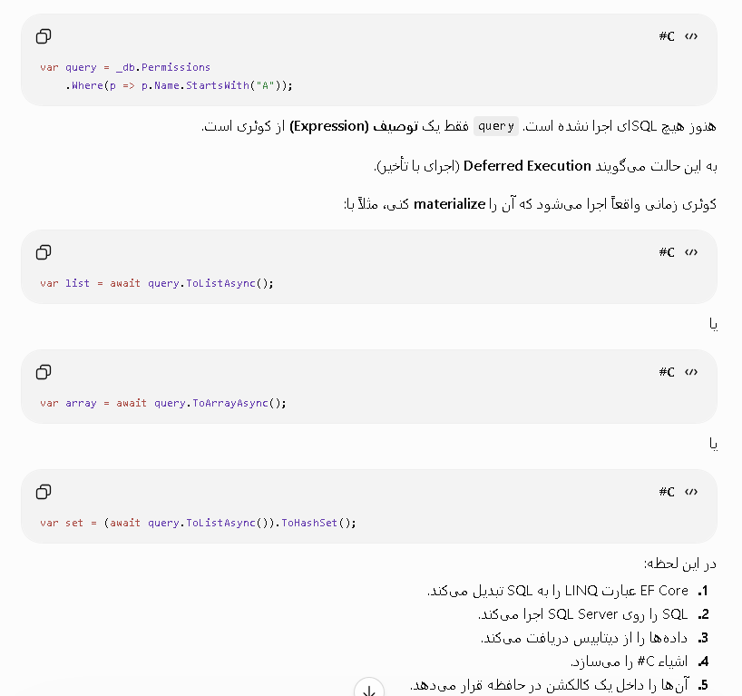
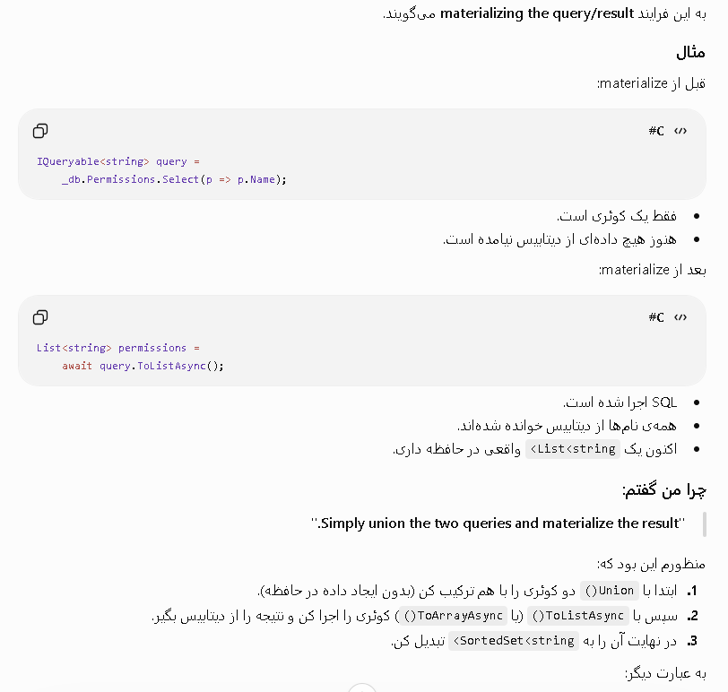
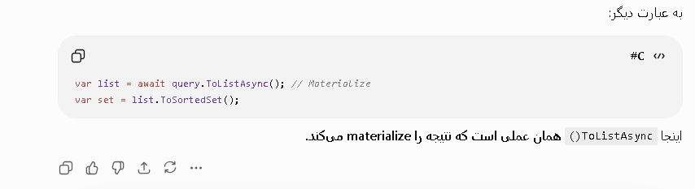
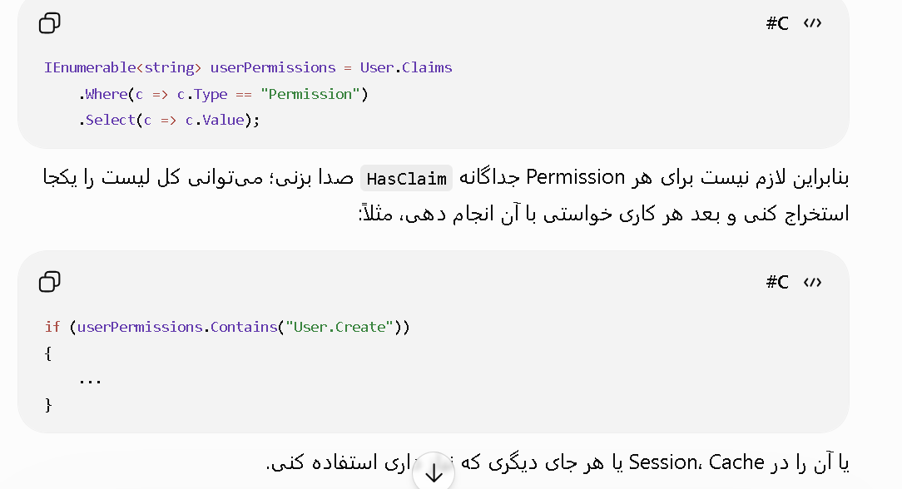
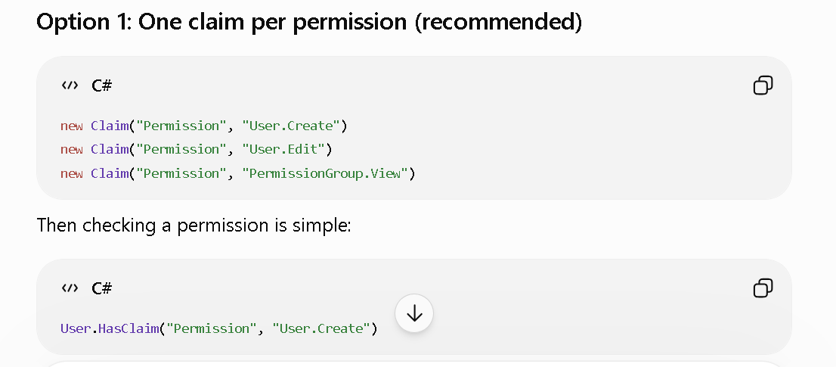
new Claim("Permission", "User.Create")
new Claim("Permission", "User.Edit")
new Claim("Permission", "PermissionGroup.View")
Then checking a permission is simple:

User.HasClaim("Permission", "User.Create")

IEnumerable<string> userPermissions = User.Claims
.Where(c => c.Type == "Permission")
.Select(c => c.Value);

برای Viewها، Extension Method روی ClaimsPrincipal بهترین انتخاب است، چون دقیقاً با شیء User که از قبل در View وجود دارد کار می‌کند و کد بسیار خوانا می‌شود:
@if (User.HasPermission(UserPermissionsEnum.CompanyList))
{
...
}
این روش هم استاندارد است و هم نیاز به @inject در همه Viewها ندارد.